程序包含BP SVM DBN+BP用于对比分析 发电量预测
- BP
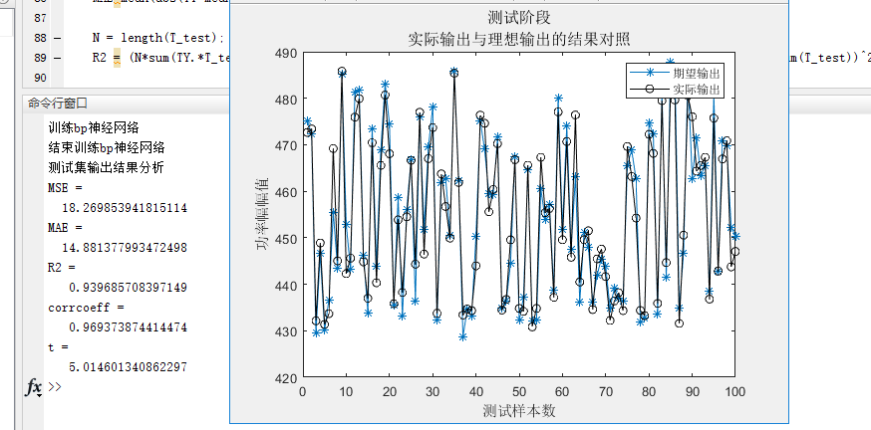
- SVM
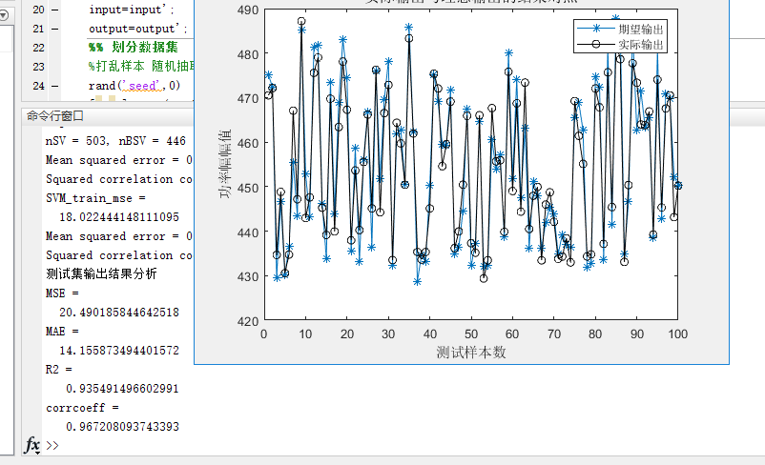
- DBN+BP
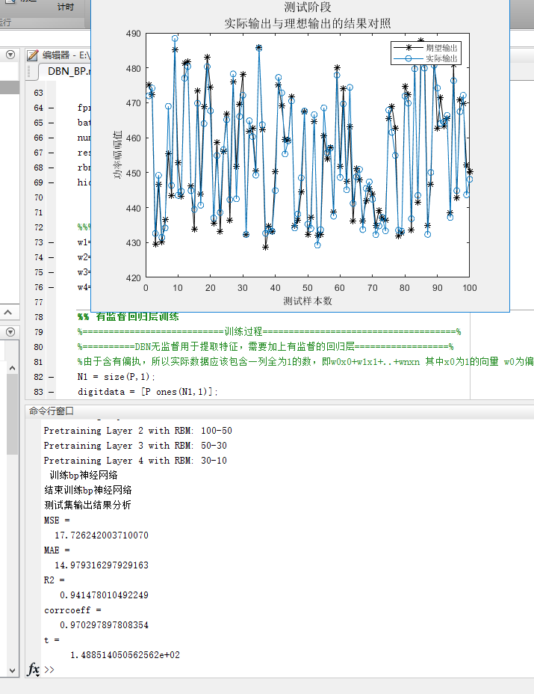

结论：从输出上看，DBN+BP的方法在 MSE R2 CORRCOEFF这3个指标上都呈现出更好的结果，综合性能比较 DBN+BP>BP>SVM

